天净沙系列 |  |  | CAT#:16-66070  低温运输，-20℃保存 | 
伊氏锥虫荧光及可视化LAMP试剂盒
Trypanosoma evansi Fluorescent & Colorimetric LAMP Kit
 |  |  | 使用手册V1.0
江苏天净沙基因诊断技术有限公司
网址：www.bingene.com；电话：400-6605850；电邮：order@bingene.com
 | 产品及特点 | 伊氏锥虫(Trypanosoma evansi)是一种真核的单细胞血液鞭毛虫,寄生于几乎所有的脊椎动物体内,能通过蝇、虻作为媒介(vector)在动物之间传播,也可通过生食感染动物的肉和血经破损的黏膜组织直接传播。伊氏锥虫感染野生动物和家畜引起动物锥虫病,又称苏拉病(Surra),该病广泛分布于热带和亚热带地区。近年来,也有伊氏锥虫感染人的报道,提示伊氏锥虫具有成为人兽共患寄生虫病病原的可能性。目前对该病的有效防治手段较少,其对畜牧业和野生动物的危害仍然严重。因此灵敏快捷地检测伊氏锥虫具有重要的意义。为此本公司根据双染料LAMP技术，开发了简单快捷的伊氏锥虫LAMP检测试剂盒，它具有下列特点：  - 即开即用，用户只需要提供DNA样品。  - 含可见光和荧光染料，双重结果判读。既可以肉眼判断结果，也可用荧光PCR仪进行实时荧光检测（但不一定能定量）。  - 检测灵敏性一般比PCR高10倍以上，一般可达到100拷贝/反应。  - 特异性高，根据伊氏锥虫保守序列设计4条特异引物，不会跟其他生物的DNA发生交叉反应。  - 一般30分钟内出结果，比PCR快。  - 上样量大，对20 μL的反应体系，最大模板DNA加样量可达14 μL。  - 内含的dUTP-UNG可防交叉污染。  - 提供无传染性的阳性对照，便于分析实验结果。  - 本产品只能用于定性分析，不推荐用于定量分析。  - 本产品足够50次20 μL体系的荧光及可视化LAMP扩增。  - 只可用于科研。
 | 规格及成分 | 本产品采用5孔盒包装
  成 份 | 编号 | 规格 | 包装材料
  4×LAMP MagicMix（可视化染料-荧光染料双染料法，待加酶） | 211223a | 250μL | 0.5mL（绿盖管）
  Bst DNA聚合酶2.0 | 11-220319 | 50μL | 0.5mL（红盖管）
  20×伊氏锥虫LAMP  引物混合液 | yw16-66070 | 200μL | 0.5mL（白盖管）
  伊氏锥虫LAMP阳性对照  （1×10E4拷贝/μL） | pc66070- | 250μL | 0.5mL（黄盖管）
  超纯水 | 210806 | 1mL | 1.5mL（蓝盖管）
  使用手册 | 16-66070sc | 1份 | 无
 | 运输及保存 | 低温运输，-20℃保存，保存期限为一年。
 | 自备试剂 | 待测样品。
 | 使用方法 | 一、样品DNA的制备  - 用自选方法纯化样品DNA，本试剂盒跟市场上大多数DNA提取试剂盒兼容，包括本公司的核酸纯化试剂盒和免提取的核酸释放剂。  - 如果有N个样品，则需要做N+2个样品制备，包括一个样品制备阳性对照（PC）和一个样品制备阴性对照（NC）。PC用10μL本试剂盒提供的阳性对照（1×10E4拷贝/μL）和一定量的水替代，两者的体积跟核酸纯化试剂盒所要求的起始样品体积一样，NC用水替代。  二、LAMP反应（20μL体系）  - 反应设置：如果有N+2个DNA纯化样品，则最好设置N+4个LAMP扩增，增加LAMP扩增阳性对照和LAMP扩增阴性对照各1个。第一次使用本试剂盒的时候，需要将所有Bst DNA聚合酶2.0全部加入到4×LAMP MagicMix（可视化染料-荧光染料双染料法，待加酶）中，轻柔颠倒混匀1分钟。在N+4个PCR管中加入下列成分：  - 本产品含两种染料，故最好使用荧光PCR仪器进行扩增。设置60次循环，每次65℃保温1分钟，采集SYBR通道的荧光信号。  三、结果分析  - 电泳分析（强烈建议不要采取此方法）：由于取样时非常容易产生气溶胶污染，污染实验环境并且非常难清除污染，所以分析实验结果。即使使用，也要在不同的房间，使用不同的移液枪操作。具体做法是取10μL LAMP扩增产物跟自备上样液混合后进行2%琼脂糖凝胶电泳。LAMP阳性对照必须有正常LAMP条带（200bp左右的梯形扩增产物），LAMP阴性结果必须无条带，否则实验结果无效。如果LAMP阳性对照和阴性对照结果正常，再分析待测样品。典型的电泳结果见下表，奇数样为阴性结果，偶数样为阳性结果：  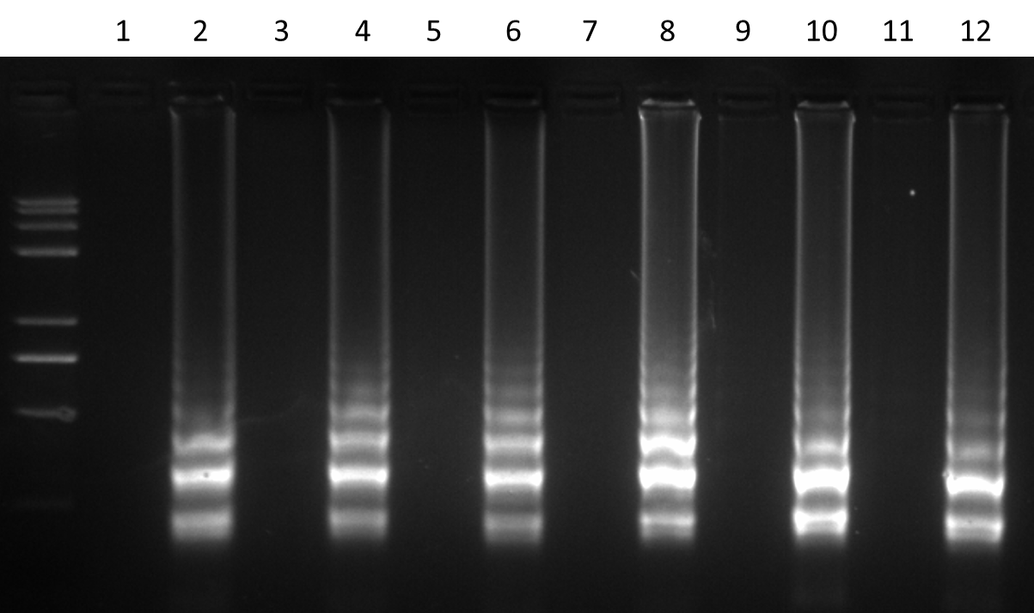  - 可将光（肉眼）分析：样品制备阳性对照和LAMP阳性对照的反应液将呈蓝色，样品制备阳性对照和LAMP阳性对照的反应液将呈淡蓝色或无色，否则提取实验或扩增实验无效，请跟厂家联系。如果阳性和阴性对照结果正常，则实验有效，可以分析样品的情况。样品管的颜色接近扩增阳性对照管则说明样品为阳性，如果接近阴性对照则说明待测样品为阴性。典型的可将光检测结果见左图（9为阴性，10为阳性）。  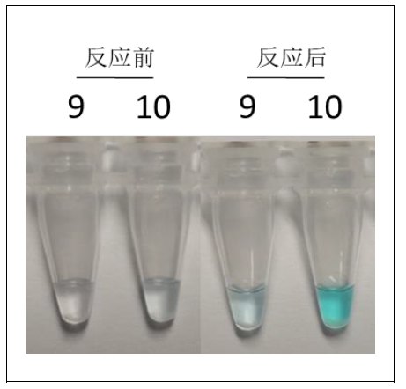  - 荧光分析（推荐使用）：样品制备阳性对照和LAMP阳性对照的扩增曲线将有标准的S扩增曲线，样品制备阴性对照和LAMP阴性对照的扩增曲线将为平线，没有S曲线，否则提取实验或扩增实验无效，请跟厂家联系。如果阳性和阴性对照结果正常，则实验有效，可以分析样品的情况。样品管的荧光曲线为S型，则说明样品为阳性，如果为平线则说明待测样品为阴性。典型的荧光检测结果见下图。左边为阳性，右边为阴性。
  成分 | N+2个  样品管 | LAMP  阴性对照 | LAMP  阳性对照
  4×LAMP MagicMix（可视化染料-荧光染料双染料法，加酶后） | 各5 μL | 5 μL | 5 μL
  20×伊氏锥虫  LAMP引物混合液 | 各1 μL | 1 μL | 1 μL
  N+2个样品DNA | 各14 μL | - | -
  伊氏锥虫LAMP阳性对照（1×10E4拷贝/μL） | - | - | 1-14 μL
  超纯水 | - | 14 μL | 补水到20 μL
  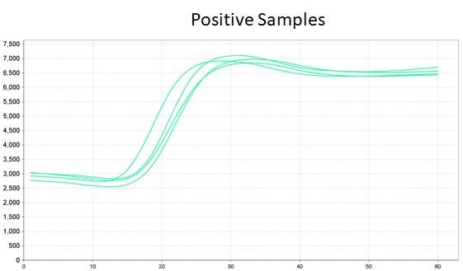 | 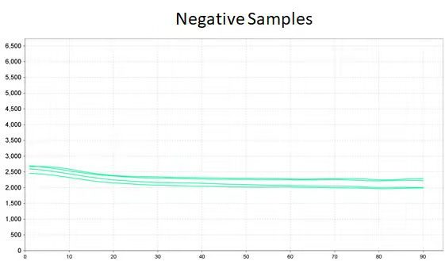
 | 关联产品 | 伊氏锥虫荧光定量PCR试剂盒
20220420dx

